**Descritivo dos Processos - Realizar cadastro de assistidos**

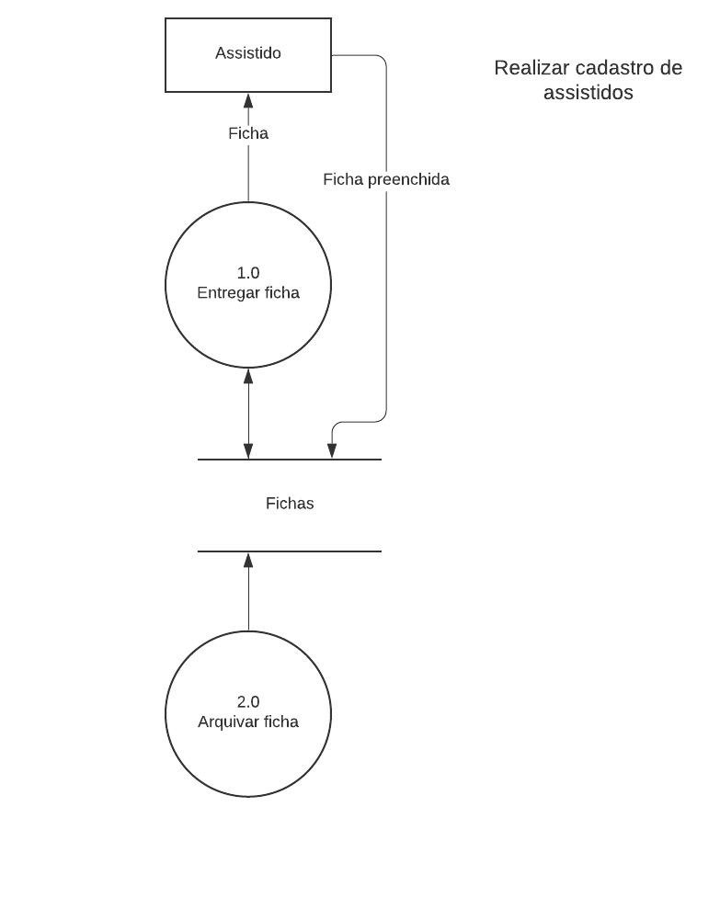

Processo: Entregar ficha

Evento: Associado contata assistido

Trabalhador envolvido: Diretoria Administrativa

* Associado contata possível assistido para entender necessidades, carências e onde é possível ajudar.

Processo: Entregar ficha

Evento: Associado entrega ficha para assistido

Trabalhador envolvido: Diretoria Administrativa

* Associado entrega ficha de cadastro para novo assistido, a fim de coletar informações como nome, endereço (caso haja), renda, dependentes, etc.

Processo: Entregar ficha

Evento: Associado valida os dados preenchidos

Trabalhador envolvido: Diretoria Administrativa

* Associado recebe ficha preenchida de assistido e valida as informações.

Processo: Arquivar ficha

Evento: Associado arquiva ficha de novo assistido

Trabalhador envolvido: Diretoria Administrativa

* Associado arquiva ficha de novo assistido em pasta genérica, sem associar a algum projeto.